МИНИСТЕРСТВО НАУКИ И ВЫСШЕГО ОБРАЗОВАНИЯ РОССИЙСКОЙ ФЕДЕРАЦИИ федеральное государственное автономное образовательное учреждение высшего образования «САНКТ-ПЕТЕРБУРГСКИЙ ГОСУДАРСТВЕННЫЙ УНИВЕРСИТЕТ АЭРОКОСМИЧЕСКОГО ПРИБОРОСТРОЕНИЯ»

КАФЕДРА № 44

ОТЧЕТ   
ЗАЩИЩЕН С ОЦЕНКОЙ

ПРЕПОДАВАТЕЛЬ

|  |  |  |  |  |
| --- | --- | --- | --- | --- |
| ассистент |  |  |  | Е.Е. Майн |
| должность, уч. степень, звание |  | подпись, дата |  | инициалы, фамилия |

|  |
| --- |
| ОТЧЕТ ПО КУРСОВОЙ РАБОТЕ  РЕЗУЛЬТАТ ВЫПОЛНЕНИЯ  по курсу: Информатика |
|  |
|  |

РАБОТУ ВЫПОЛНИЛ

|  |  |  |  |  |  |
| --- | --- | --- | --- | --- | --- |
| СТУДЕНТ ГР. № | 4141 |  |  |  | В.С. Сыворотнев |
|  |  |  | подпись, дата |  | инициалы, фамилия |

Санкт-Петербург 2022

**МИНИСТЕРСТВО НАУКИ И ВЫСШЕГО ОБРАЗОВАНИЯ РОССИЙСКОЙ ФЕДЕРАЦИИ**

Федеральное государственное автономное

образовательное учреждение высшего образования

**«САНКТ-ПЕТЕРБУРГСКИЙ ГОСУДАРСТВЕННЫЙ УНИВЕРСИТЕТ АЭРОКОСМИЧЕСКОГО ПРИБОРОСТРОЕНИЯ»**

|  |  |
| --- | --- |
| Факультет | 4 |
| Кафедра | 44 |

Задание по курсовому проект на тему:

|  |
| --- |
| Разработать музыкальный проигрыватель, для прослушивания аудиофайлов на Windows |

1.СОДЕРЖАНИЕ ПРОЕКТА

Десктопное приложение с функционалом музыкального проигрывателя, позволяющее проигрывать *.mp3 файлы из папки в корне проекта на операционной системе Windows.

2.ПРОГРАММНЫЕ ИНСТРУМЕНТЫ РЕАЛИЗАЦИИ

|  |
| --- |
| 1) CLion 2022.1 – язык программирования C++; |
| 2) Комплект разработки программного обеспечения Microsoft Windows SDK |

3.ОФОРМЛЕНИЕ ПРОЕКТА

3.1 Пояснительная записка, оформления в соответствии требованиям ГОСТ 2.105-2019 – ЕСКД. Общие требования к текстовым документам и ГОСТ 19.701-90 ЕСПД. Схемы алгоритмов, программ, данных и систем. Обозначения условные и правила выполнения. Загружается в личный кабинет в формате *.pdf.

3.2 Формат презентации: блок-схема программы, текст программы, работоспособность программы, результаты тестирования программы.

4.УКАЗАНИЯ

4.1 Исходя из рекомендованной структуры курсовой работы, ее объем должен составлять примерно 20-25 страниц, которые на ряду с описанием программы, включают способ взаимодействия с программой, описание спецификации функций, возможность выбора варианта действия с помощью меню. Обеспечить показ на экране меню взаимодействия с программой, скриншоты контрольных примеров, используемых при проверке работоспособности курсовой работы.

5.ЛИТЕРАТУРА

|  |
| --- |
| 5.1 Документация по Microsoft: C++ https://docs.microsoft.com/ru-ru/cpp/ 17.03.2022 |
| 5.2 Win SDK Documentation: https://docs.microsoft.com/ru-ru/cpp/windows/how-to-use-the-windows-10-sdk-in-a-windows-desktop-application?view=msvc-170 17.03.2022 |
| 5.3 Руководство по использованию среды разработки Clion - jetbrains.com/ru-ru/clion/learn/ 17.03.2022 |

|  |  |  |  |  |
| --- | --- | --- | --- | --- |
| Руководитель курсовой работы |  |  |  | Е.Е. Майн |
|  |  | дата, подпись |  | расшифровка |
| Задание принял к исполнению |  |  |  | В.С. Сыворотнев |
|  |  | дата, подпись |  | расшифровка |

**Содержание проекта**

Десктопное приложение с функционалом музыкального проигрывателя, позволяющее проигрывать *.mp3 файлы из папки в корне проекта на операционной системе Windows.

**Описание программы**

При запуске программы открывается консольное меню, в котором пользователю перечисляются пронумерованные аудиофайлы, находящиеся в папке “/music” в корне проекта, и пользователю предлагается ввести номер желаемого аудиофайла для начала его прослушивания (Рисунок 1). После ввода значения воспроизведение трека начинается автоматически, и пользователю выводится сообщения о выборе дальнейшего действия:

Для того, чтобы поставить аудиофайл на паузу, необходимо ввести 0, а для выхода из программы ввести 2. При этом пользователь так же получает сообщение, что для того, чтобы получить доступ к другим функциям аудиоплеера (сменить трек, перемотать его, изменить громкость, начать его сначала) необходимо поставить аудиофайл на паузу (Рисунок 2). После того, как пользователь ставить композицию на паузу, он сразу же получает меню (Рисунок 3), в котором есть на выбор 6 действий: продолжить воспроизведение (Цифра 1), выйти из программы (Цифра 2), изменить трек (Цифра 3), начать трек заново(Цифра 4), изменить громкость (Цифра 5), перемотать трек (Цифра 6).

Если пользователь решает изменить трек, введя цифру 3 в меню, то ему сразу же выводятся все аудиофайлы из папки “/music” в корне проекта, причем аудиофайлы можно добавлять в эту папку прямо во время прослушивания – программа при каждом вызове данной функции проверяет все файлы снова, и новые файлы тоже будут отображены. Для выбора трека нужно так же просто ввести его номер, как и при старте программы, произведение начнется автоматически (Рисунок 4).

Если пользователь решит начать воспроизведение сначала, введя цифру 4 в меню, то воспроизведение аудиофайла начнется с начала автоматически (Рисунок 5).

Если пользователь решит изменить громкость, введя цифру 5 в меню, то ему сразу выведется сообщение о текущей громкости проигрываемого файла (50 единиц из 1000 по умолчанию), также будет информация о минимально и максимально допустимых значениях громкости (минимум – 0, максимум – 1000), в противном случае будет выведена ошибка. Выставленная громкость проигрывателя будет сохраняться на протяжении выполнения всей программы до последующего изменения. После того, как пользователь ввел желаемое значение громкости, ему будет выведено главное меню, в котором он будет выбирать дальнейшие действия (Рисунок 6).

Если пользователь решит перемотать аудиофайл, введя цифру 6 в меню, то ему сразу выведется сообщение, в котором будет написано, что необходимо указать момент в секундах, на который пользователь желает перемотать трек. После ввода тайминга, воспроизведение аудиофайла начнется автоматически (Рисунок 7).

При вводе цифры 2 в меню произойдет прекращение выполнения программы.

**Результат выполнения программы**

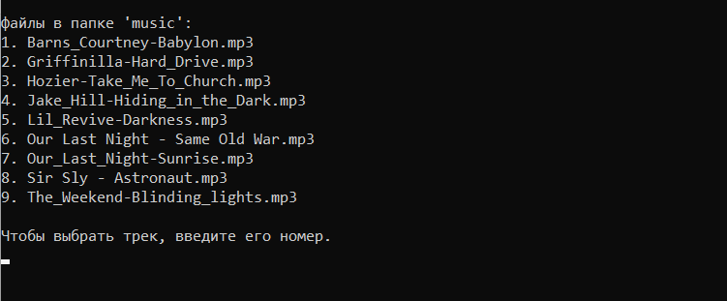 На рисунке 1 показано начало работы программы

Рисунок 1 – Начало работы

На рисунке 2 показано состояние программы после выбора аудиофайла

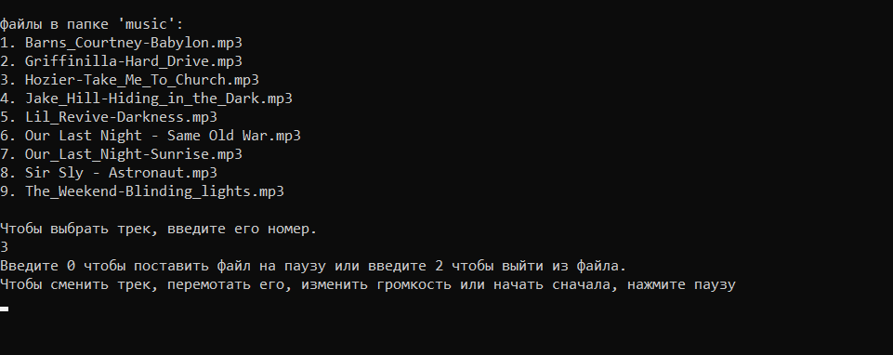

Рисунок 2 – Выбор желаемого аудиофайла

На рисунке 3 показано меню для работы с аудиоплеером

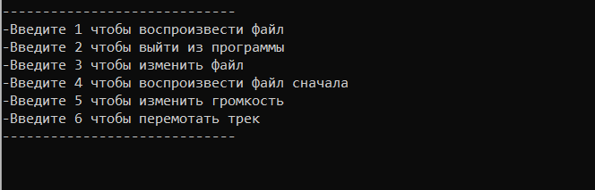

Рисунок 3 – Меню

На рисунке 4 показана функция смены аудиофайла

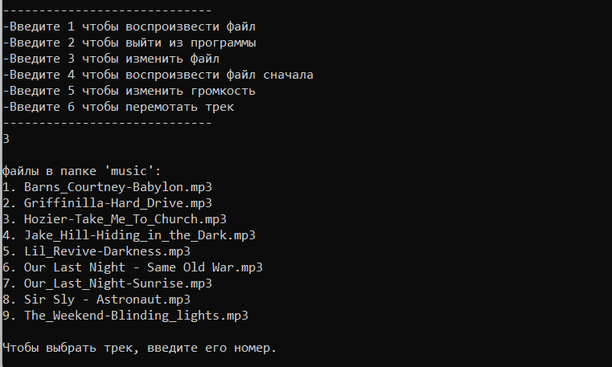

Рисунок 4 – Изменение аудиофайла

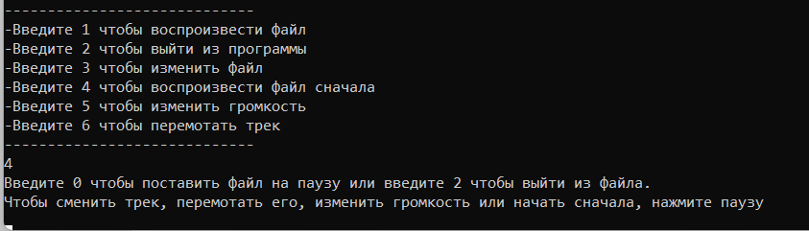 На рисунке 5 показана функция начала аудиофайла сначала

Рисунок 5 – Начало аудиофайла сначала

На рисунке 6 показана функция изменения громкости аудиофайла

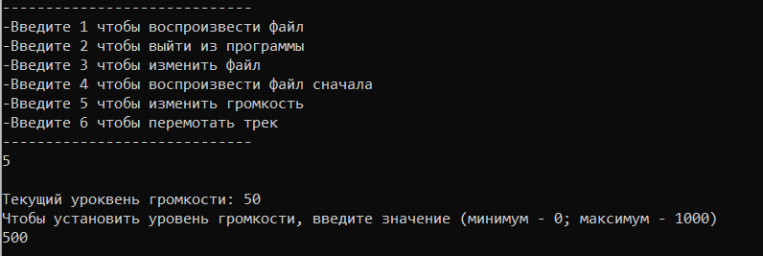

Рисунок 6 – Изменение громкости

На рисунке 7 показана функция перемотки аудиофайла

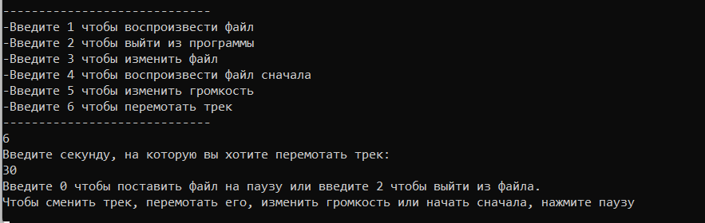

Рисунок 7 – Перемотка аудиофайла

**Вывод**

Результат работы совпадает с техническим заданием.